**DOCUMENTATION OF**

**DJONI JAYA BUSANA SYSTEM**

**( DJBS )**



**Copyright PT. Djoni Jaya Busana - 2012**

**DAFTAR ISI**

Alur Djoni Jaya Busana System 1

Pengetahuan Dasar 2

Purchase Request 5

Quotation Request 6

Purchase Order 8

Purchase Receipt 10

Purchase Return 11

Sales Order 13

Sales Price 14

Transfer Request 15

Transfer Out 17

Transfer In 18

Stock Taking 19

Stock Taking Process 20

**Alur DJB System**

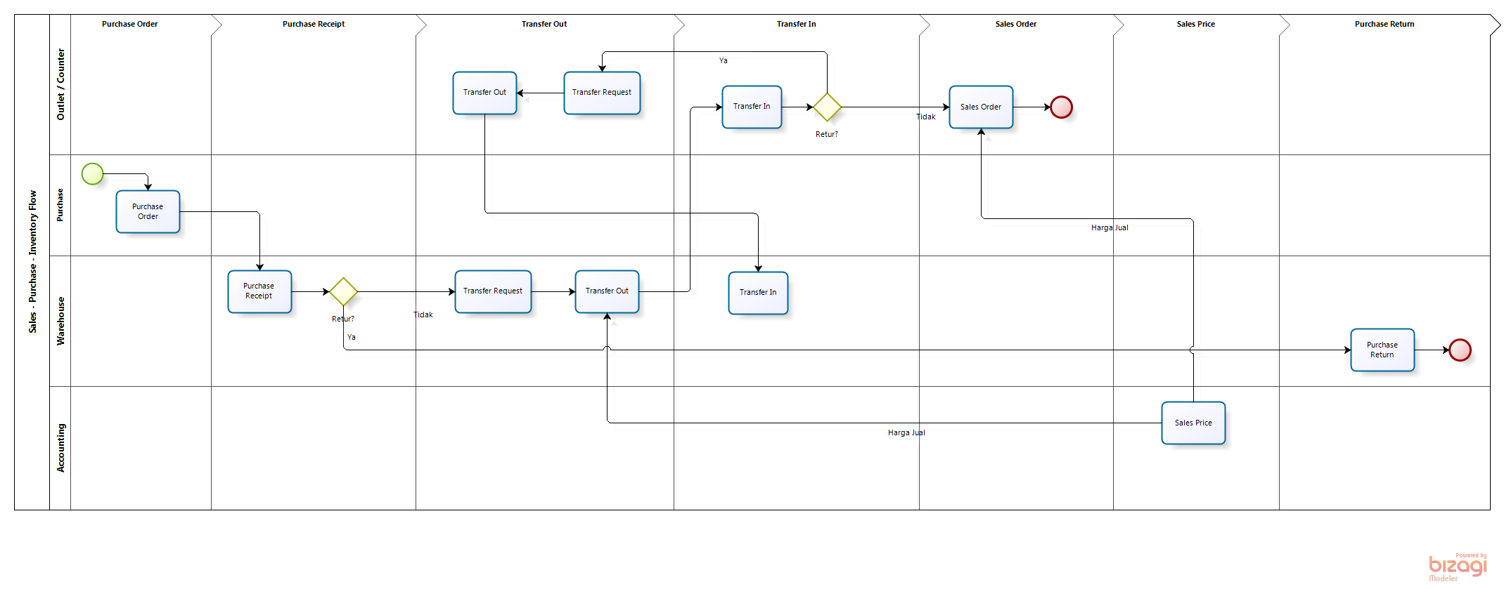

**PENGETAHUAN DASAR**

Symbol yang umum ditemukan di dalam form input.

|  |  |  |
| --- | --- | --- |
| **No.** | **Symbol** | **Deskripsi** |
| 1 | * | Mandatory  Merupakan symbol yang menandakan inputan tersebut **harus** di isi. |

Button yang umum ditemukan di dalam form input

|  |  |  |
| --- | --- | --- |
| **No.** | **Button** | **Deskripsi** |
| 1 |  | Lookup Button  Merupakan button yang akan menampilkan daftar inputan yang dapat dicari untuk memudahkan penginputan |
| 2 |  | Calendar Button  Merupakan button yang menampilkan calendar untuk memudahkan dalam memilih tanggal |
| 3 |  | Search Button  Merupakan button untuk memproses pencarian dokumen yang diinginkan sesuai dengan filter yang diinput |
| 4 |  | OK Button  Merupakan button untuk menyimpan detail form |
| 5 |  | Cancel Button  Merupakan button untuk membatalkan detail form |
| 6 |  | Add Button  Merupakan button untuk memunculkan form penambahan detail |
| 7 |  | Delete Button  Merupakan button untuk mnghapus detail form |
| 8 |  | Approve Button  Merupakan button untuk menyetujui dokumen |
| 9 |  | Revise Button  Merupakan button untuk membatalkan dan meminta revisi dokumen |

Toolbar yang umum ditemukan di dalam form input

|  |  |  |
| --- | --- | --- |
| **No.** | **Toolbar** | **Deskripsi** |
| 1 |  | Back  Toolbar button untuk kembali ke halaman sebelumnya |
| 2 |  | New  Toolbar button untuk membuat halaman / dokumen baru |
| 3 |  | Save  Toolbar button untuk menyimpan dokumen yang sudah di input |
| 4 |  | Void  Toolbar button untuk melakukan membatalkan dokumen |
| 5 |  | Submit  Toolbar button untuk menyimpan dokumen dan melakukan proses selanjutnya |
| 6 |  | Preview  Toolbar button untuk melihat print preview dokumen dalam bentuk friendly printing preview |
| 7 |  | List  Toolbar button yang sering ditemukan dalam inputan master untuk melihat daftar yang sudah pernah di input |
| 8 |  | Close  Toolbar button yang hanya dapat ditemukan dalam inputan yang bersifat order seperti Purchase Order dan penerapannya per kasus. Fungsinya untuk melakukan close order sehingga tidak berlanjut ke proses berikutnya |
| 9 |  | Reload  Toolbar button yang dapat ditemukan pada print preview untuk me-reload halaman untuk mendapatkan data terbaru |
| 10 |  | Print  Toolbar button yang dapat ditemuakan pada print preview untuk melakukan printing ke printer |
| 11 |  | Export  Toolbar button yang dapat ditemuakan pada print preview untuk mengkonversi halaman ke bentuk Ms. Excel versi 97-2003 |

Status dokumen transaksi

|  |  |  |
| --- | --- | --- |
| **No.** | **Status Dokumen** | **Deskripsi** |
| 1 | Draft | Status dokumen pada saat New / Edit |
| 2 | Void | Status dokumen yang muncul setelah dilakukan Void |
| 3 | Waiting Approval | Status dokumen yang muncul setelah dilakukan Submit namun masih membutuh Approval dokumen |
| 4 | Approve | Status dokumen yang muncul setelah dilakukan Submit apabila tidak membutuhkan Approval dokumen. Apabila dibutuhkan Approval dokumen, maka status ini akan muncul setelah button Approve ditekan |

Status Order Transaksi

|  |  |  |
| --- | --- | --- |
| **No.** | **Status Dokumen** | **Deskripsi** |
| 1 | Open | Status dokumen pada saat New / Edit |
| 2 | Finish | Status dokumen yang muncul setelah dilakukan Void / Submit / Approve |
| 3 | Close | Status dokumen yang muncul setelah dilakukan Close |

**PURCHASE REQUEST**

Form untuk melakukan permintaan pembelian barang.

Purchase Request – Page Search

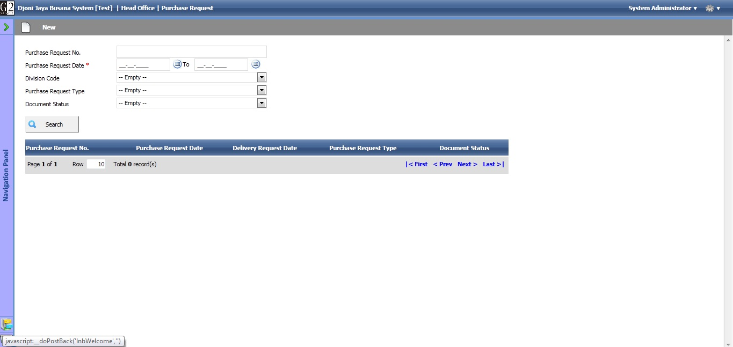

Purchase Request – Page New / Edit / View

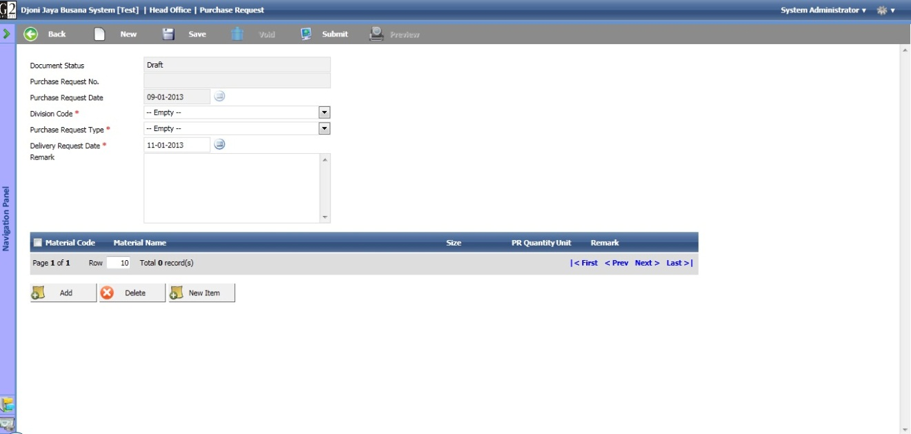

**QUOTATION REQUEST**

Form untuk melakukan permintaan penawaran barang kepada vendor/supplier.

Quotation Request – Page Search

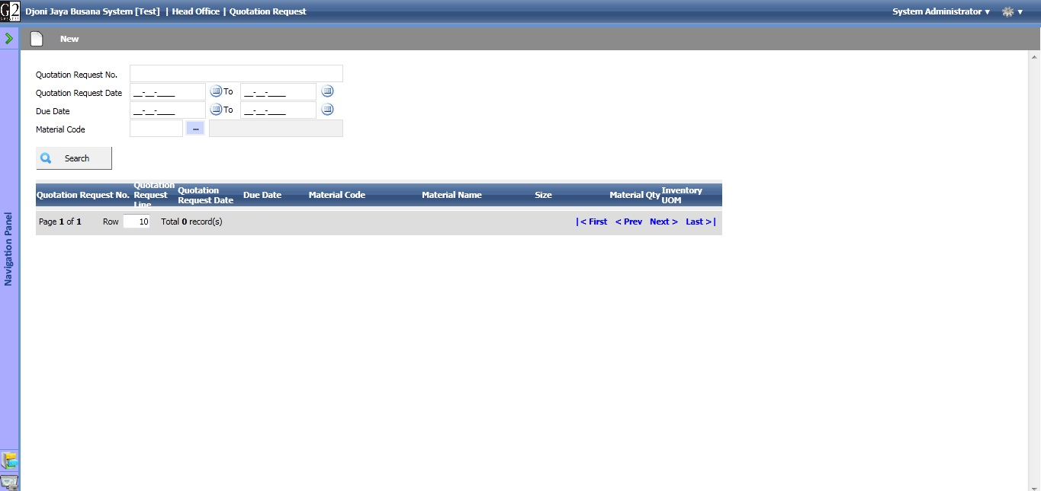

Quotation Request – Page New / Edit / View

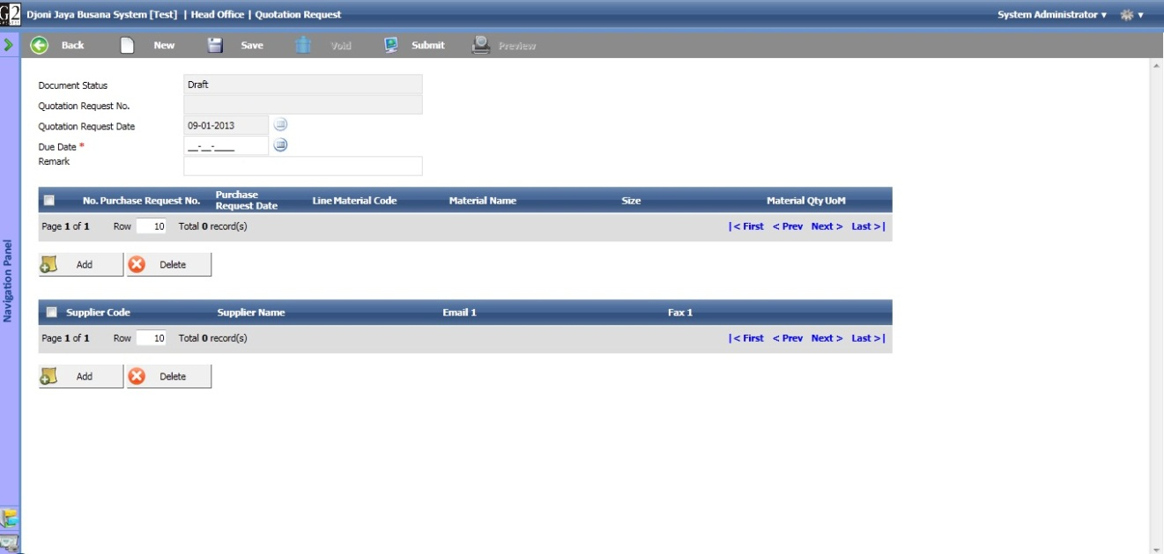

* **Purchase Request**

Merupakan inputan untuk menentukan barang dari purchase request yang akan dibuatkan quotation.

* **Supplier**

Merupakan inputan untuk memilih supplier yang akan dikirimkan quotation.

Quotation Request – Print Preview

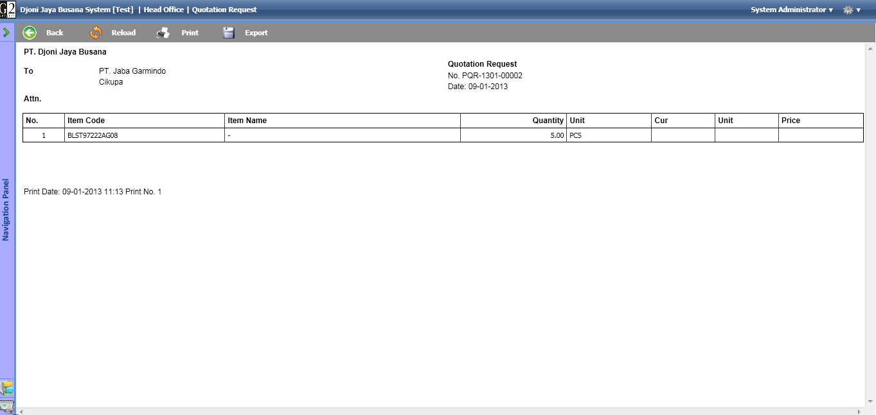

**PURCHASE ORDER**

Form untuk melakukan order pembelian barang ke vendor/supplier.

Purchase Order – Page Search

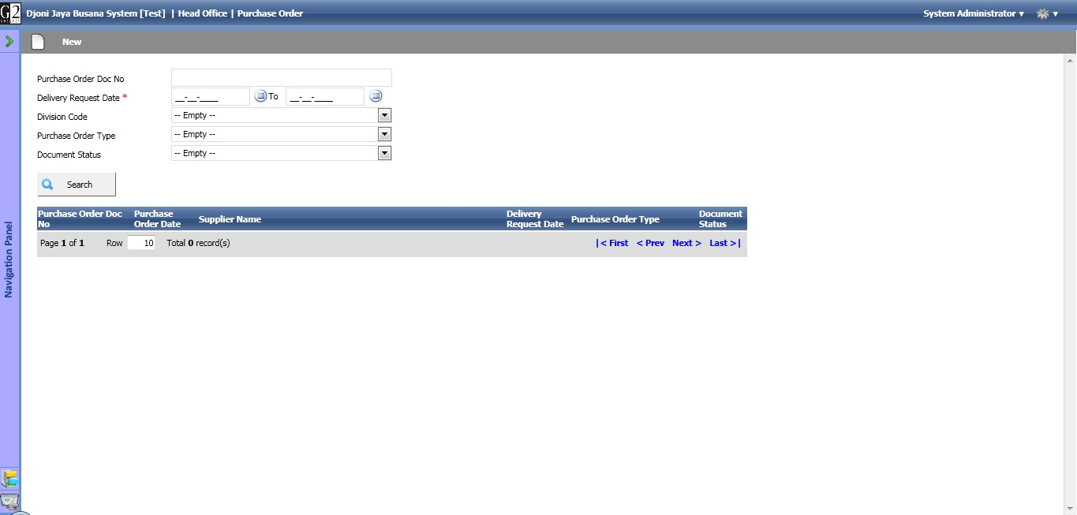

Purchase Order – Page New / Edit / View

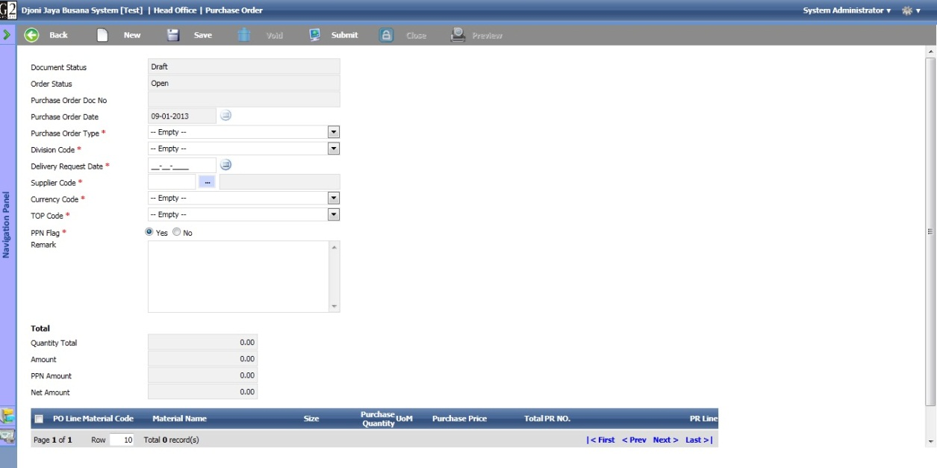

Purchase Order – Print Preview

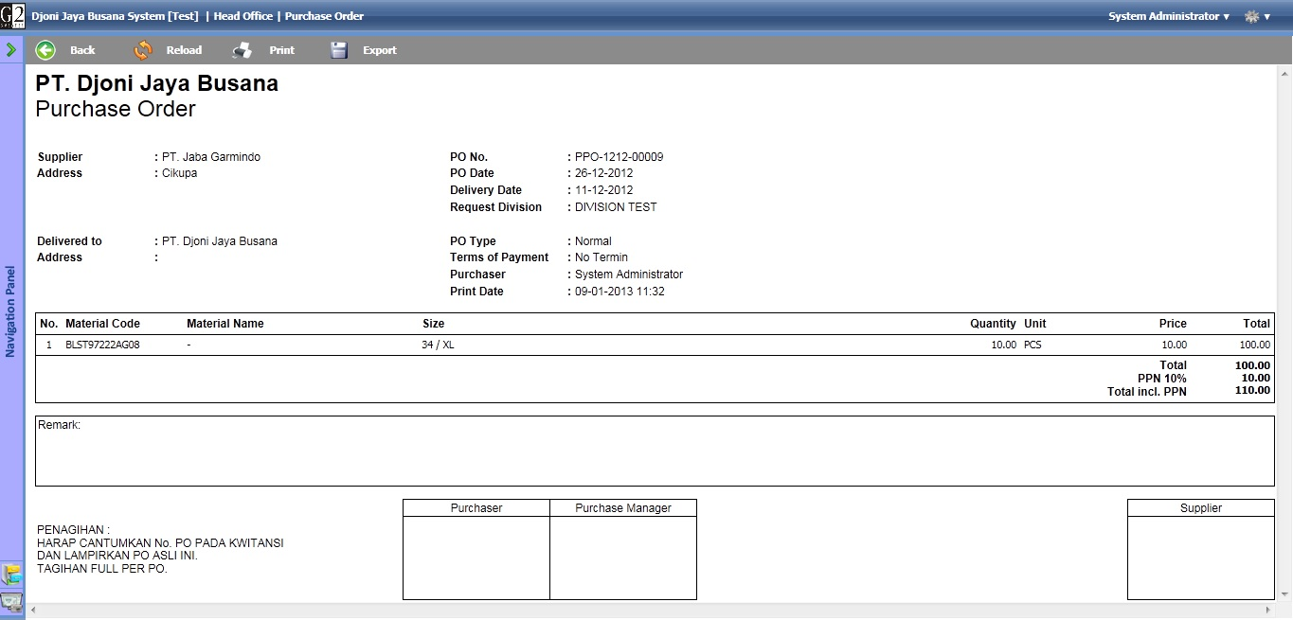

**PURCHASE RECEIPT**

Form untuk melakukan penerimaan pembelian barang.

Purchase Receipt – Page Search

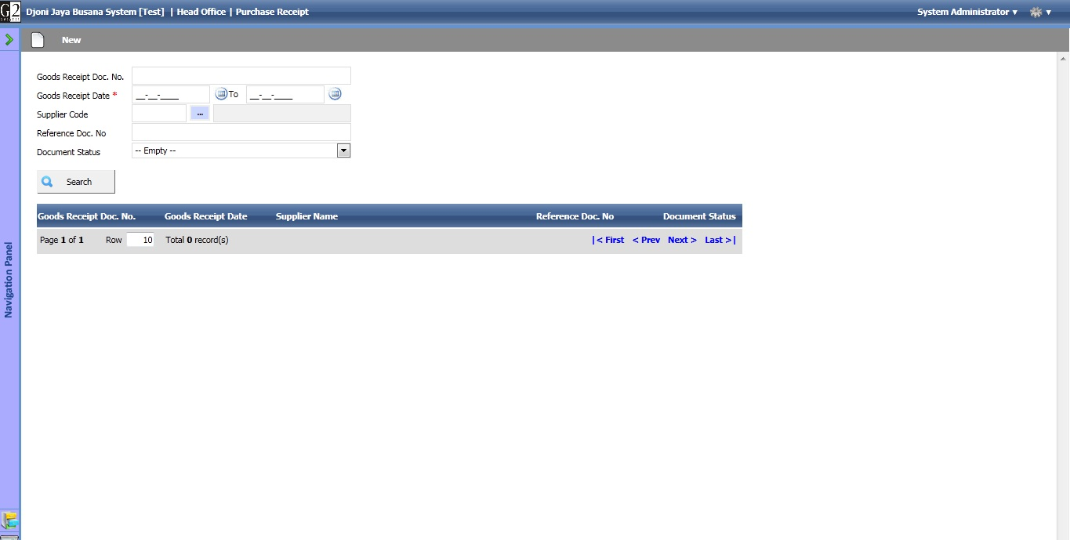

Purchase Receipt – Page New / Edit / View

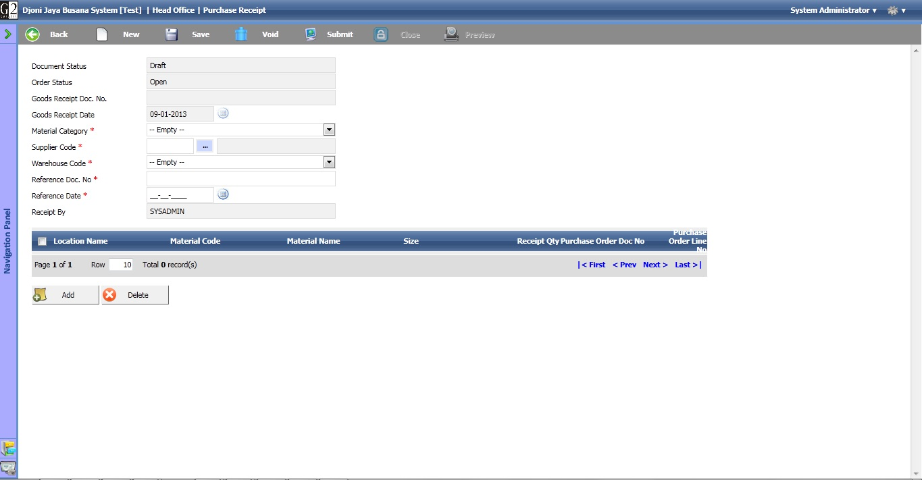

* **Reference No**, Diisi dengan nomor surat jalan dari supplier
* **Reference Date**, Diisi dengan tanggal dokumen referensi

**PURCHASE RETURN**

Form untuk melakukan return pembelian barang ke vendor/supplier.

Purchase Return – Page Search

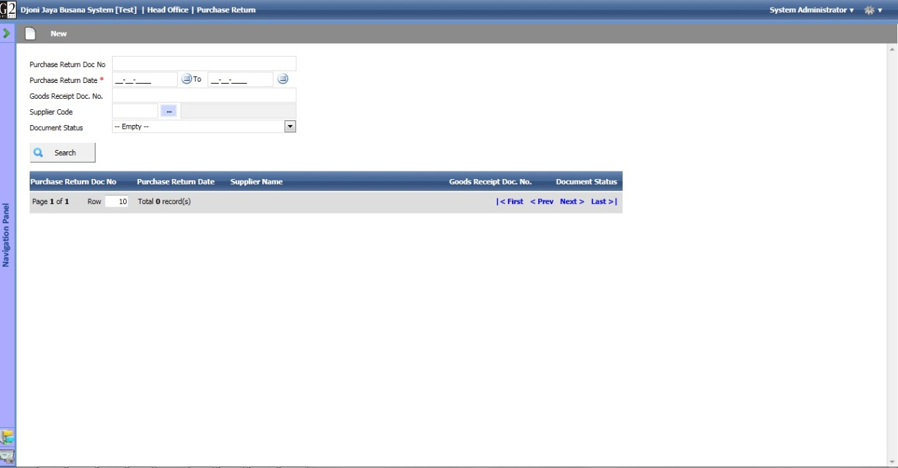

Purchase Return – Page New / Edit / View

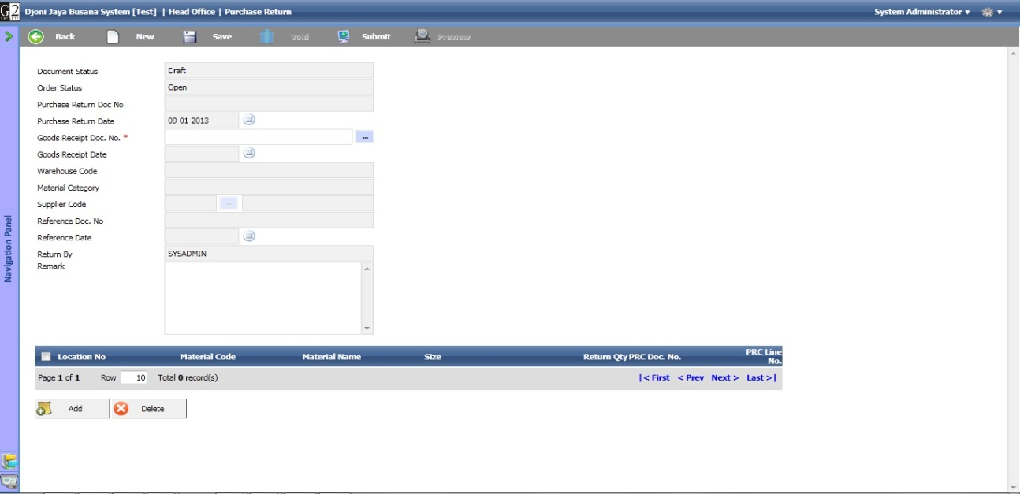

Purchase Return – Print Preview

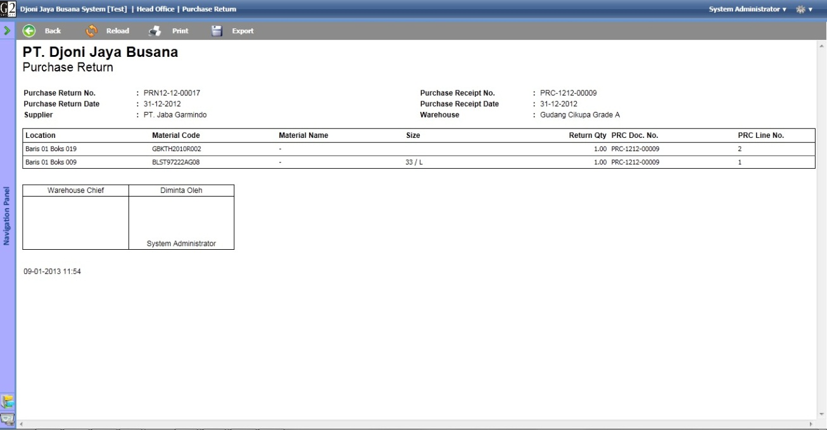

**SALES ORDER**

Form untuk penginputan data penjualan barang ke customer.

Sales Order – Page Search

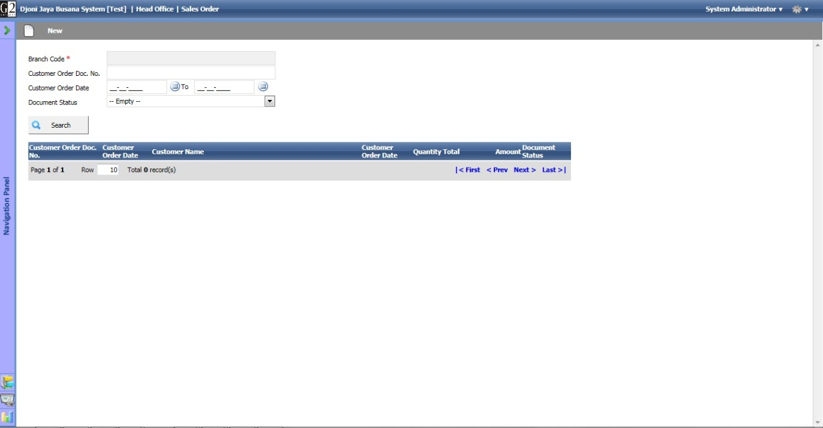

Sales Order – Page New / Edit / View

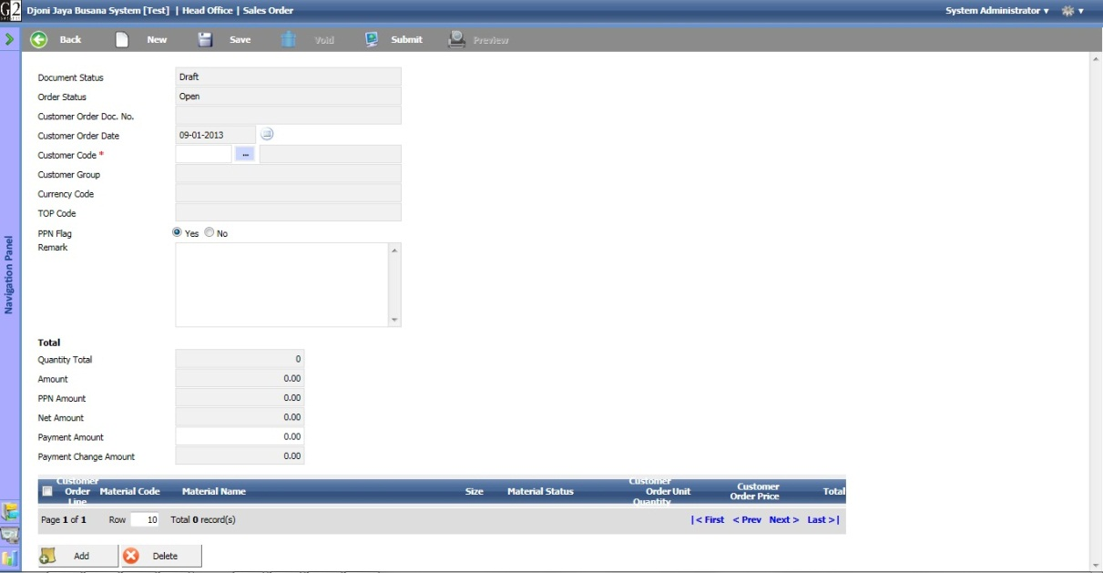

**SALES PRICE**

Form untuk melakukan men-setup harga jual barang ke customer.

Sales Price – Page Search

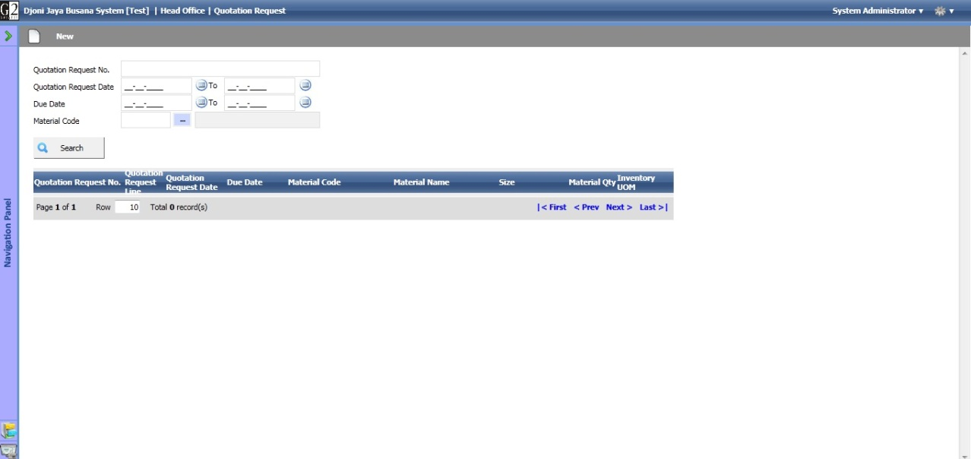

Sales Price – Page New / Edit / View

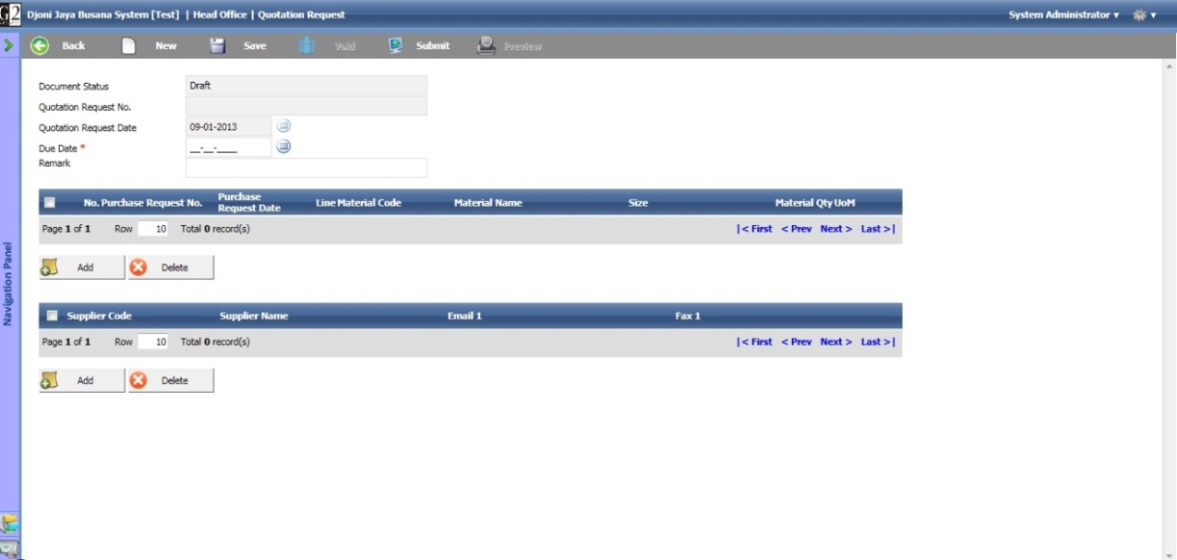

* **Branch**

Merupakan inputan untuk menentukan Branch yang akan disetting harga jual perbarang.

* **Material**

Merupakan inputan untuk memilih barang yang akan disetting harga jualnya.

**TRANSFER REQUEST**

Form untuk melakukan permintaan pemindahan barang di gudang / Branch

Transfer Request – Page Search

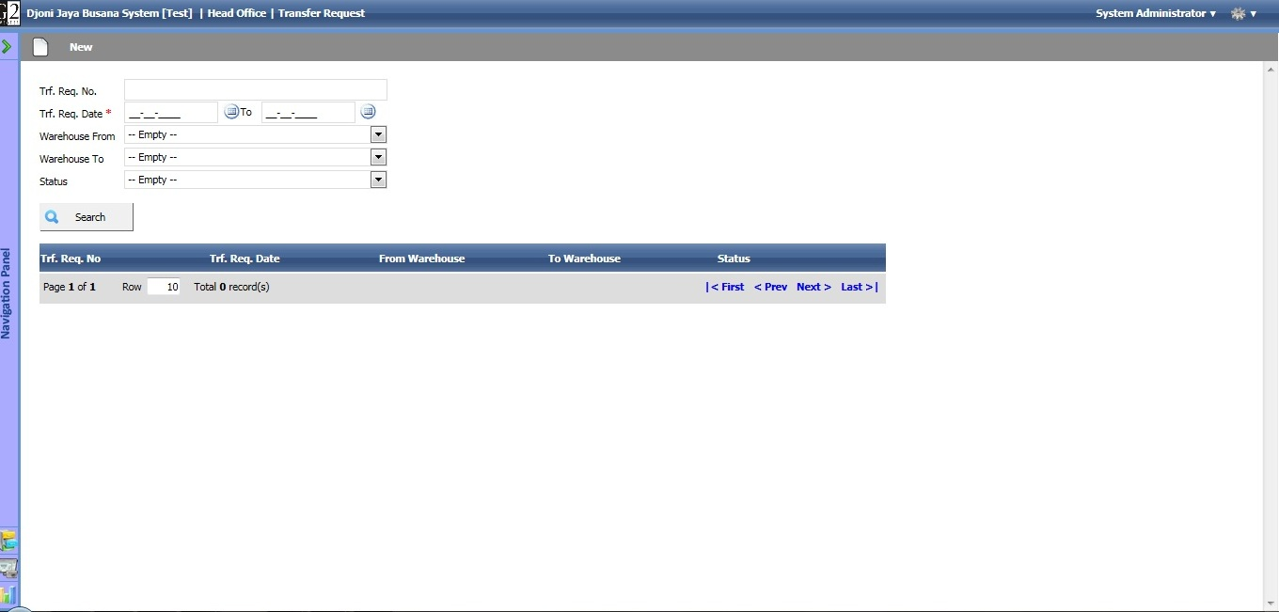

Transfer Request – Page New / Edit / Save

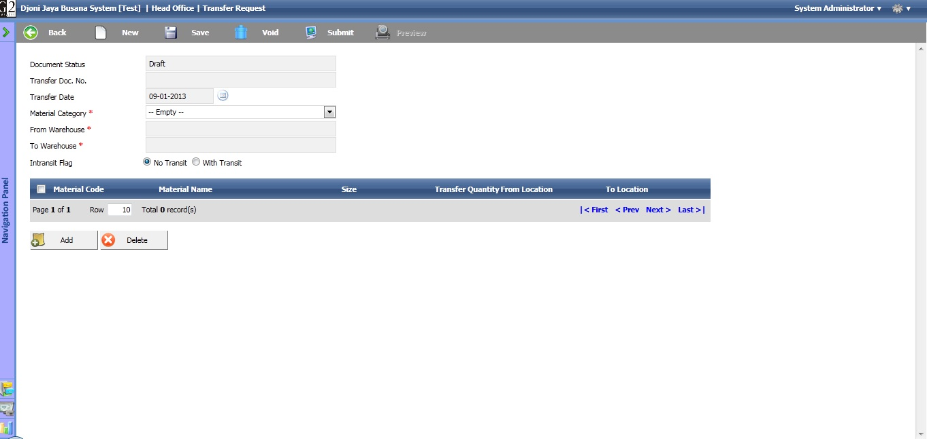

* **No Transit**, Jika pada inputan intransit flag dipilih opsi ini, maka Transfer Out akan dibuat otomatis pada saat Transfer Request di Submit. Dasar adanya No Transit adalah bahwa permintaan pemindahan barang terjadi pada area yang sama.
* **With Transit**, Jika pada inputan intransit flag dipilih opsi ini, maka Transfer Out tidak akan dibuat otomatis pada saat Transfer Request di Submit. Dasar adanya With Transit adalah bahwa permintaan pemindahan barang tidak terjadi pada area yang sama.

**TRANSFER OUT**

Form untuk melakukan pengeluaran barang di gudang penyimpanan / Branch

Transfer Out – Page Search

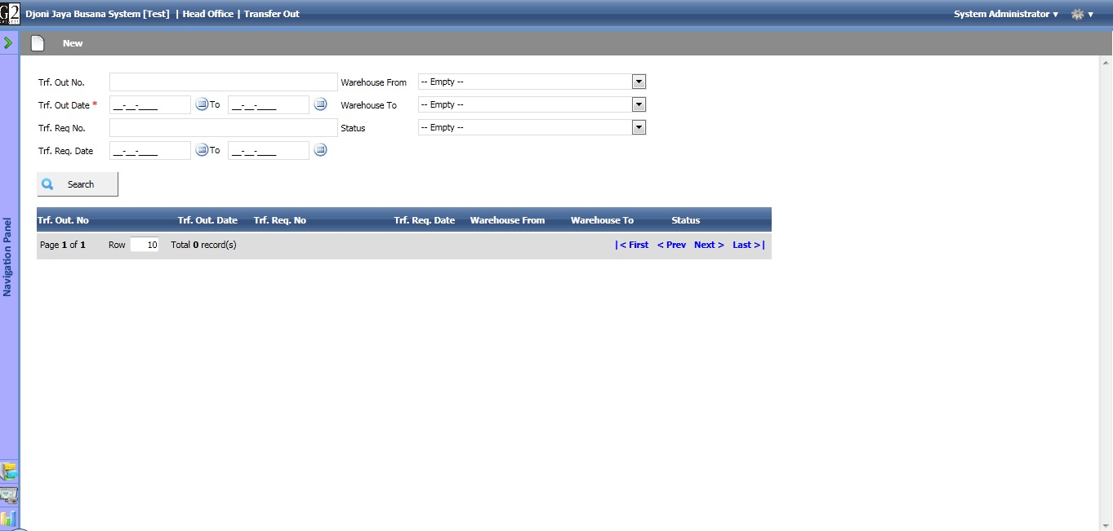

Transfer Out – Page New / Edit / Save

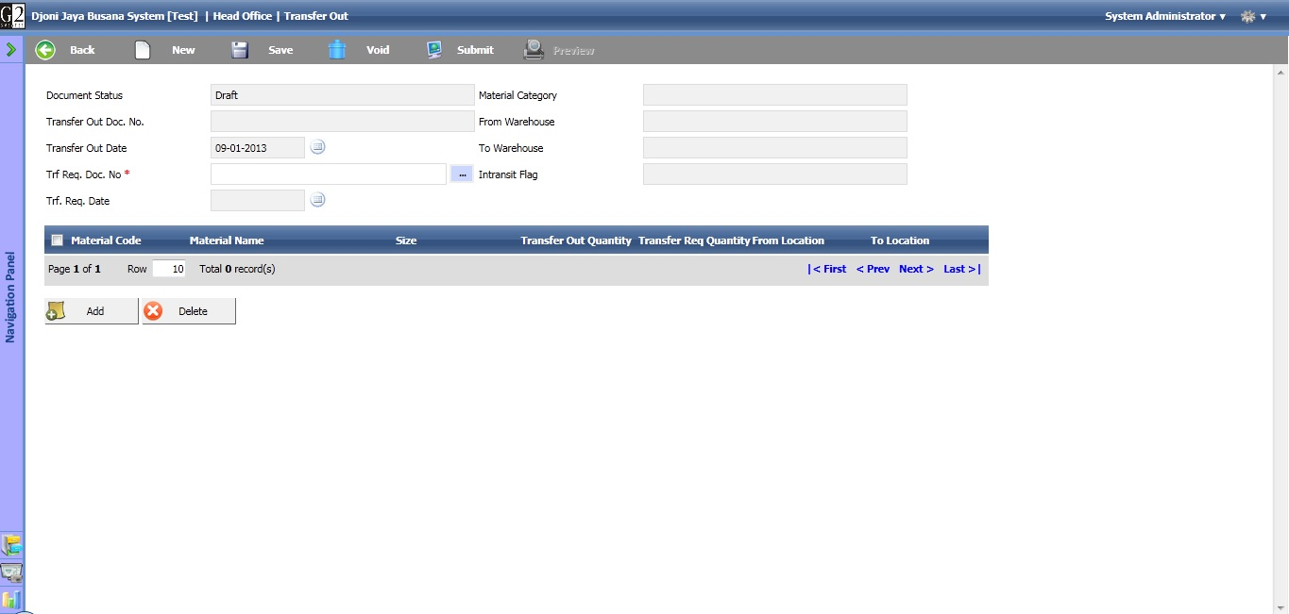

**TRANSFER IN**

Form untuk melakukan penerimaan barang di gudang penyimpanan / Branch

Transfer In – Page Search

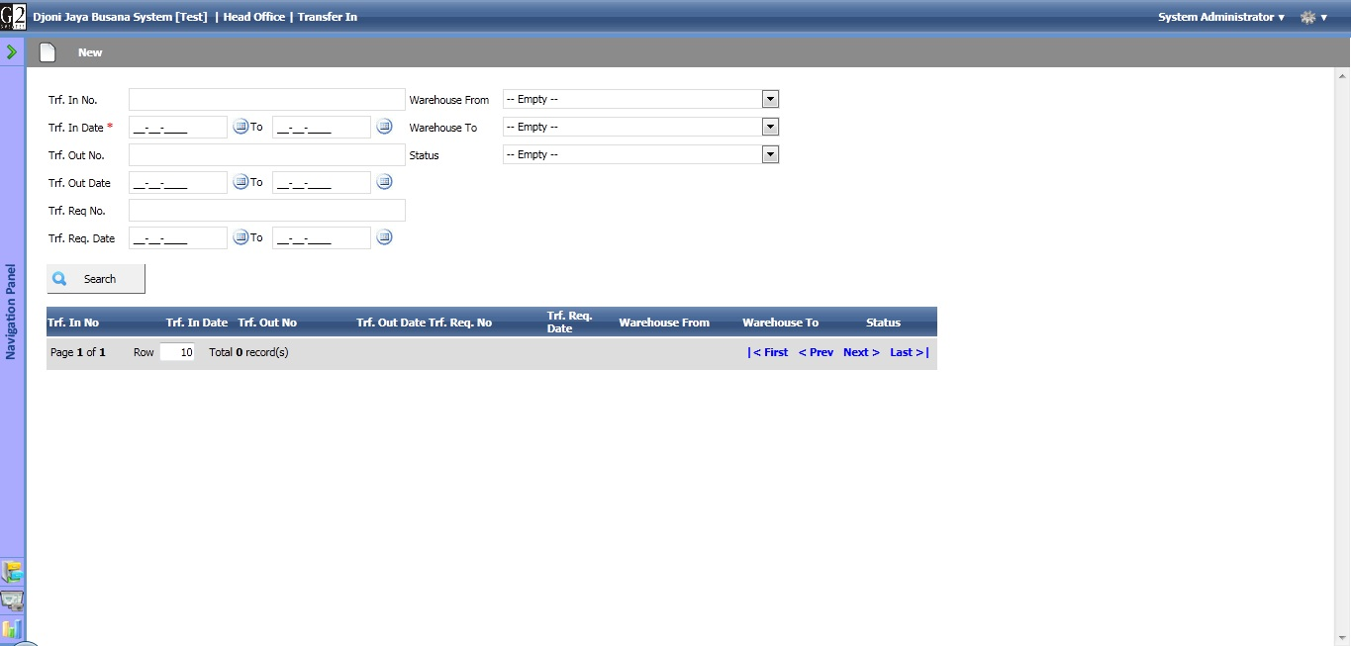

Transfer In – Page New / Edit / Save

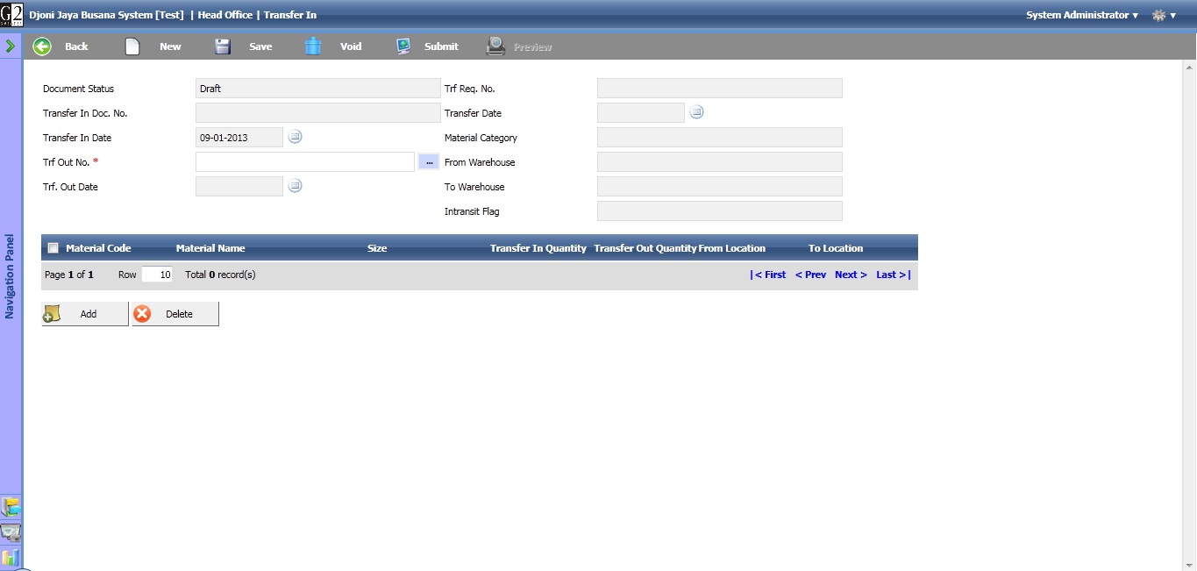

**STOCK TAKING**

Form untuk melakukan tahap persiapan stock opname / audit fisik barang di gudang penyimpanan / Branch. Pada form ini terdapat proses pemilihan lokasi barang dan barang yang akan di audit untuk menghasilkan daftar barang yang akan di audit dan penguncian barang agar tidak terjadi perpindahan.

Stock Taking – Page Search

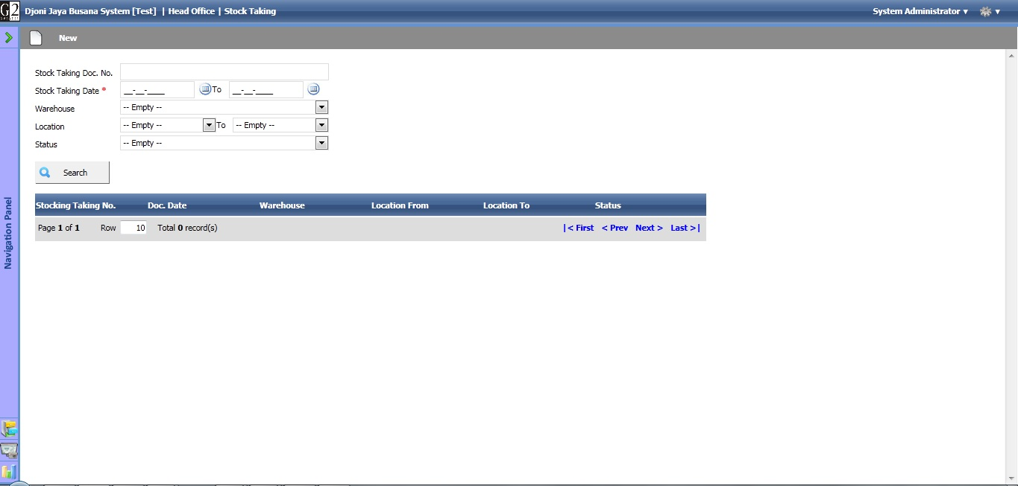

Stock Taking – Page New / Edit / Save

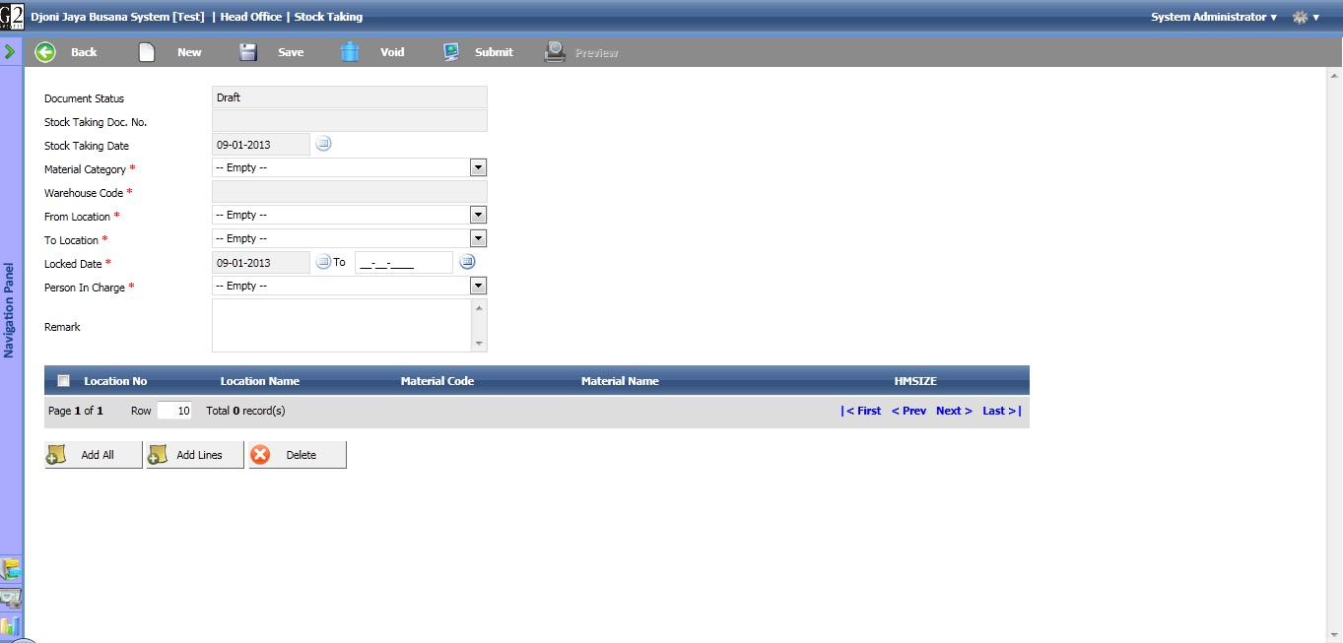

**STOCK TAKING PROCESS**

Form untuk melakukan penginputan hasil stock opname / audit fisik barang di gudang penyimpanan / Branch. Pada form ini terjadi input hasil audit fisik barang dan adjustment barang saat di submit serta membuka penguncian barang agar dapat terjadi perpindahan.

Stock Taking Process – Page Search

